МІНІСТЕРСТВО ОСВІТИ І НАУКИ УКРАЇНИ
НАЦІОНАЛЬНИЙ ТЕХНІЧНИЙ УНІВЕРСИТЕТ
«ДНІПРОВСЬКА ПОЛІТЕХНІКА»


Факультет інформаційних технологій
Кафедра системного аналізу та управління
Звіт
з практичних робіти з дисципліни
«Аналіз програмного забезпечення»

Виконав:
студент групи 122-22-1
Косов Н.О.
Перевірили:
доц. Мінєєв О.С.
ас. Шевченко Ю.О.

Дніпро
2025
Практична робота №4

Тема: AWS S3.

Мета: Набування навичок у створення і розміщенні статичної веб-сторінки на AWS S3.

Очікувані результати навчання: уміння створити і розмістити сторінку з власними даними на ресурсі AWS S3.

Короткі теоретичні відомості

Amazon S3 (Simple Storage Service) — це сервіс від компанії Amazon Web Services для зберігання об'єктів (файлів) у хмарі. Він дозволяє зберігати будь-який тип даних: документи, зображення, відео, резервні копії, веб-сторінки тощо.
AWS S3 — це гнучкий, потужний та простий сервіс для зберігання даних, який також можна використовувати для хостингу простих статичних сайтів.
Він дозволяє завантажити HTML-файл і отримати публічну URL-адресу для доступу через інтернет.

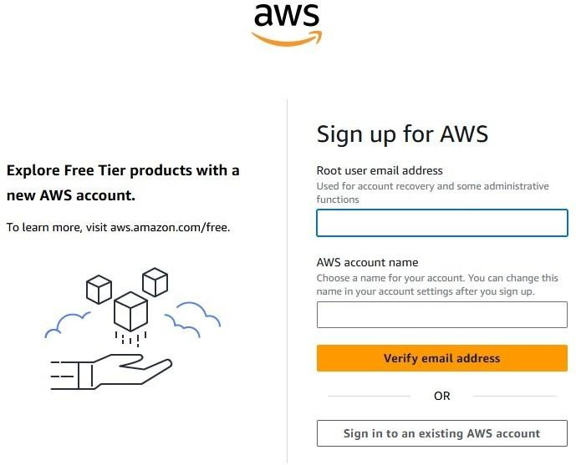
Крок 1. Реєстрація в AWS
Рис.1. Введення даних для реєстрації

Крок 2. Створення S3 бакету.

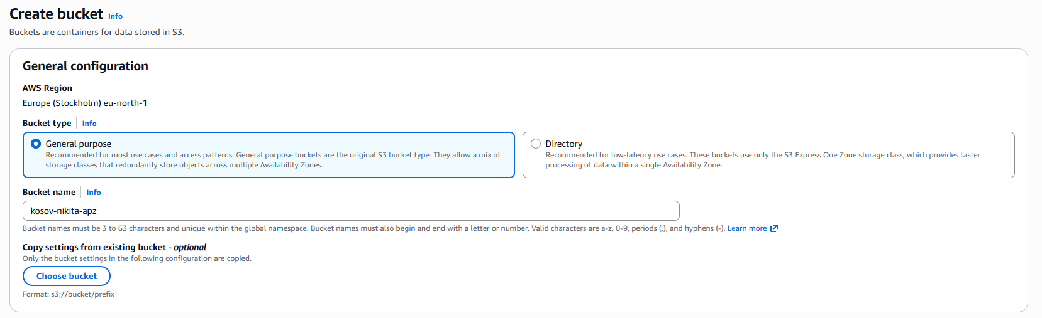
Рис.2. Створення S3 бакету

Крок 3. Завантаження HTML-файлу.

Рис.3. Створення index.html з кодом

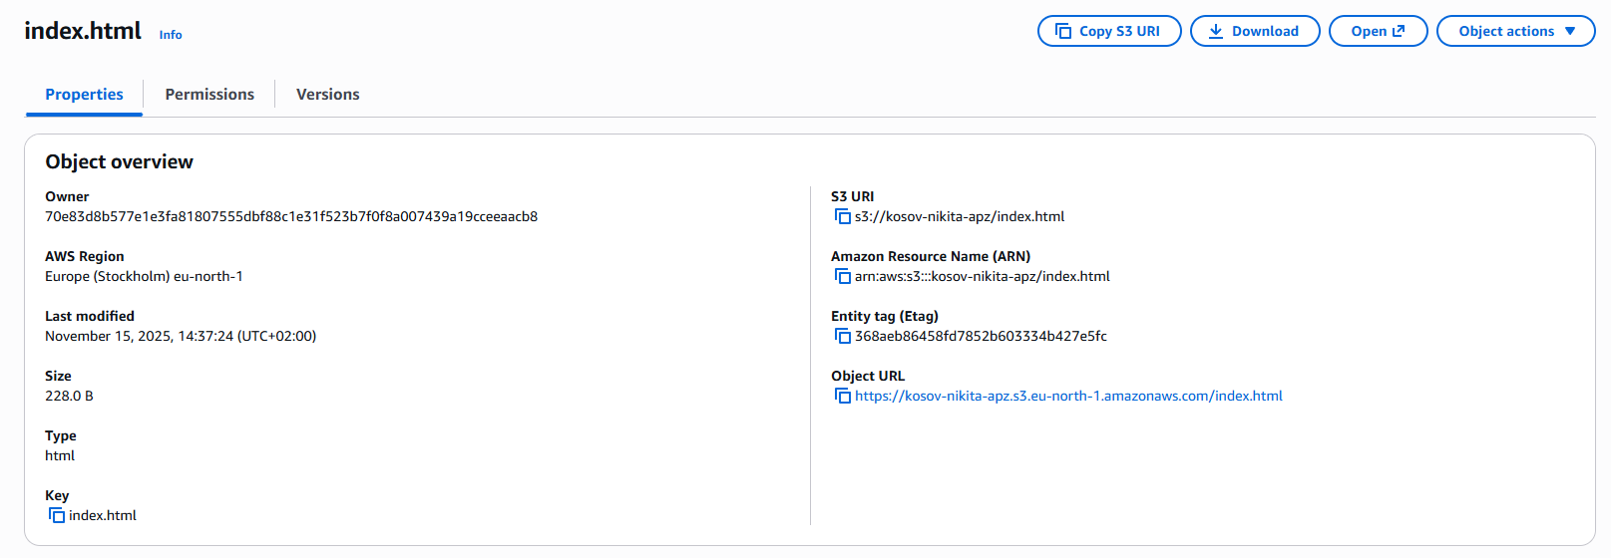
Рис.4. Додали до S3 бакету index.html

Крок 4. Налаштування хостингу та отримання адреси сторінки.

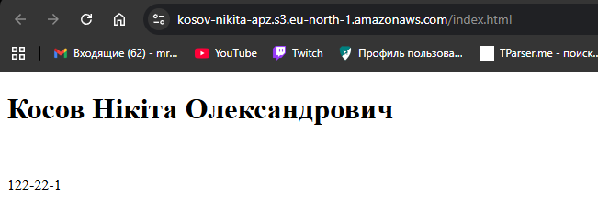
Рис.5. Результат виконання практичної роботи

